Коммерческое предложение
на разработку системы электронной отчётности мерчендайзинга для Краснодарского филиала ОАО «МегаФон»
Подготовлено для: Аникина Алексея

11 ноября 2013 года, Москва

Уважаемый Алексей,

Компания MyTask рада предложить Вам систему EasyData для автоматизации электронной отчётности мерчендайзинга. Система EasyData позволит мерчендайзерам собирать информацию в салонах сотовой связи с помощью мобильных устройств (смартфонов и планшетов) и оперативно отправлять ее в базу данных Краснодарского филиала.

Система позволяет собирать и фиксировать следующие типы информации:
- Фотографии, аудио и видео
- Текстовые данные
- Выбор ответа из предложенных вариантов (один ответ, множественные ответы и т.д.)
- Распознавание QR-кода или Bar-кода
- Гео-локация местоположения проверки

Система состоит из:
- Мобильного приложения
- Web-портала
- Службы поддержки пользователей

Техническое задание на разработку системы электронной отчётности мерчендайзинга находится в Приложении №1.

Описание системы EasyData приводится в Приложении №2.

Предлагаем Вам ознакомиться с примерной структурой, ориентировочными сроками и стоимостью реализации проекта.

Цели и задачи

Цель проекта: Создание системы с гибкой архитектурой, позволяющей собирать информацию в Салонах сотовой связи в режиме реального времени. Формы по сбору данных можно централизованно изменять.

Задачи:
- Разработка и согласование формы
- Занесение ее в систему EasyData
- Тестирование работы системы с помощью нескольких мерчендайзеров (обучение, полная поддержка и пр)
- Анализ работы системы, адаптация формы и логики ее работы
- Разработка методологии обучения и поддержки мерчендайзеров ОАО «МегаФон»

Описание основных этапов

- Подготовительный этап (2 недели)

Подготовительный этап предполагает утверждение плана-графика работ на основании финального ТЗ Краснодарского филиала ОАО «МегаФон», создание и тестирование формы в системе EasyData.

2. Пилотный проект (2 недели – срок будет уточнен во время подготовительного этапа)

На данном этапе компания MyTask проводит тестирование работы формы (анкеты) в рабочем режиме: написание инструкций для всех задействованных в проекте ролей пользователей, проведение инструктажа 5 мерчендайзеров, тестирование формы по различным сценариям – фирменная розница, системная розница и не системная розница.

3. Основной этап (срок будет уточнен после пилотного проекта)
- Обучение всех участников;
- Подключение всех устройств.

Стоимость

Наименование | Стоимость
Разработка и сдача готового продукта, «под ключ», по финальному ТЗ Заказчика, руб., НДС не обалагается, единоразово  Обоснование: Система EasyData разработана, протестирована и готова к использованию - http://easydata.me/. Настройку и адаптацию системы по ТЗ Заказчика мы готовы делать бесплатно. | 0 руб.
Базовая поддержка, руб., НДС не облагается, в месяц  Обоснование: В базовую поддержку входят консультации по всем возникающим вопросам по работе системы, например, изменение сценариев, анкет, наполнения отчётов, «заливки» адресной программы и т.д. То есть мы готовы неограниченно консультировать о том, как работать с системой, а также собственноручно исправлять внештатные сбои в работе системы.  Поскольку система готова, то существует ряд инструкций, помогающих разрешить большую часть вопросов. Остальные вопросы мы готовы покрывать за счет обучения всех участников, консультаций.  На самом деле, интерфейс системы интуитивно понятен и быстро осваивается после небольшой практики. | 0 руб.
Расширенная поддержка, руб., НДС не облагается, в месяц  Включено 10 часов. Дополнительный объём работ оплачивается по ставке 1 000 руб/час. | 10 000 руб.
Стоимость использования лицензий, за 1 устройство, руб., НДС не облагается, в месяц | 1 000 руб.
Наименование | Кол-во календарных дней
Срок разработки и сдачи готового продукта, «под ключ», с момента формирования финального ТЗ от Заказчика (с учетом тестирования системы) | 14

График работы службы поддержки:

- поддержка пользователей:
  - по телефону и электронной почте
  - 08:00 – 20:00 по Московскому времени
  - официальные рабочие дни на территории РФ
- техническая поддержка:
  - по телефону и электронной почте
  - 10:00 – 17:00 по Московскому времени
  - официальные рабочие дни на территории РФ

Данное предложение актуально до 31.12.2013 г.

Генеральный директор
ООО «Новые технологии»

Д.Е. Слабаков

Приложение №1

Техническое задание на разработку системы электронной отчётности мерчендайзинга

Предназначение системы:
Система предназначена для сбора информации в салонах сотовой связи.
Данные, собираемые в точках продаж, заносятся в электронные формы, которые, в зависимости от текущих потребностей компании, можно централизованно изменять. Обмен информацией между КПК мерчендайзера и базой данных филиала осуществляется по сотовой сети с использованием протоколов GPRS (EDGE, 3G и др.), а также с через Wi-Fi подключение.
Ориентировочный сценарий сбора информации:
- Перечень POSM, представленных на точках - около 30 позиций. Необходимо разделение на блоки: размещение в прикассовой зоне / размещение в зале / размещение на полке
- Перечень продуктов МегаФон (наличие сим-карт, модемов, роутеров, телефонов и т.д.) – около 20 позиций. Помимо факта наличия, указывается количество на остатках
- Доля занимаемой площади полки относительно конкурентов
- Поле для комментария по торговой точке
- Фото-отчёт – до 5 фотографий (без возможности выбора фото из галереии, только создание нового)
- Гео-локация созданной анкеты
При заполнении формы отчёта должна сохраняться четкая логика последовательности, необходимо предусмотреть возможность использования обязательных и необязательных пунктов. Сценарий может быть завершен только при условии заполнения всех обязательных пунктов сценария. Часть вопросов сценария должна быть открытой, другая часть – с возможностью выбора только одного или нескольких ответов из заранее загруженного вместе с анкетой справочника.
Адресная программа, поиск адреса, выбор анкеты для адреса:
Адресная программа по торговым точкам загружается в систему из файла Excel. Далее, при синхронизации, адресная программа отражается на всех устройствах. Привязка определенных адресов к определенному устройству не требуется, но возможность необходима, на случай возникновения потребности. В систему администратором должны быть занесены ФИО пользователей (мерчендайзеров). Т.к. всем мерчендайзерам будут доступны все точки, то перед заполнением отчёта в сценарии должно быть поле, где мерчендайзер должен выбрать своё ФИО. Таким образом, будет понятно, кто посетил точку.
Поиск нужной торговой точки осуществляется через специальное поле поиска по вводу адреса и поиску совпадений с введенными данными. Это может быть поиск по адресу или ID торговой точки.
Также, система должна иметь возможность ввода новой торговой точки непосредственно самим мерчендайзером на своём коммуникаторе, с возможностью заполнения всех необходимых полей с данными по торговой точке (на случай отсутствия торговой точки в адресной программе). В данном случае система должна в специальном поле помечать такие торговые точки, как «точки не из адресной программы».
Для работы будут использоваться три разных анкеты отчёта:
1. Анкета для фирменной розницы
2. Анкета для системной розницы
3. Анкета для несистемной розницы
Все анкеты будут иметь одинаковый сценарий, но разный перечень по наполнению POSM, продуктами и т.д.
В адресной программе будет ставиться вид торговой точки, и в зависимости от этого вида система должна автоматически определять вид анкеты для заполнения.
Система должна предоставлять возможность создания большего количества анкет, в т.ч. с разными сценариями.
Образец сводной анкеты – Приложение 1А

Дополнительные функции:
Необходима функция гео-метки создания отчёта.
Необходима возможность создания отчёта при отсутствии подключения к сети Интернет с отложенной отправкой отчёта при доступе в сеть Интернет.

Обработка отчётов:
Отчёты должны автоматически сводиться в один файл.
Должна быть возможность представления сводного файла в формате Excel.

Системные требования:
- Система должна обеспечить поддержку следующих платформ для мобильного приложения:
  - Google Android 2.1 и выше.
  - iOS версия 4.0 и выше
- Веб-интерфейс должен обеспечить разграничение прав доступа к данным для различных пользователей и групп пользователей с учетом их атрибутов безопасности;
- В веб-приложении должен быть реализован механизм работы в защищенном режиме (https).

Количество устройств:
Программу планируется одновременно использовать, в среднем, на 43 устройствах.

Необходимая поддержка со стороны поставщика:
1. Консультации по механизму работы системы и отчётов.
2. Помощь в работе с системой.
3. Консультации по самостоятельному, со стороны Заказчика, конструированию формы отчёта.
4. Исправление ошибок и сбоев в работе системы.

Пояснение пунктов ценового предложения:

1. Разработка и сдача готового продукта, «под ключ», по финальному ТЗ Заказчика
При предоставлении поставщику продукт должен быть полностью сформирован и готов для работы в соответствии с финальным техническим заданием Заказчика. Подразумевается готовый актуальный сценарий с актуальной адресной программой, перечнем POSM и т.д.
Должно быть проведено качественное обучение пользователей системы.

2. Базовая поддержка
После сдачи готового продукта Заказчику, «под ключ», Поставщик осуществляет консультации по всем возникающим у Заказчика вопросам по работе системы, самостоятельным изменениям сценария и наполнения и т.д. Для этого должен быть выделенный телефонный номер и e-maiil консультанта со стороны Заказчика.
Основной смысл в том, что Поставщик осуществляет только консультации Заказчика по работе с системой, но самостоятельно не производит работы на изменение сценариев, анкет, наполнения отчётов, «заливки» адресной программы и т.д. Исключения составляют сбои в работе системы.

3. Расширенная поддержка
После сдачи готового продукта Заказчику, «под ключ», Поставщик осуществляет консультации по всем возникающим у Заказчика вопросам по работе системы и осуществляет 100% самостоятельное обслуживание по требованию Заказчика, по всем изменениям в сценариях, анкетах, наполнениях отчётов, «заливки» адресной программы и т.д.
Основной смысл в том, что Заказчик является только пользователем системы, а все изменения осуществляется непосредственно силами Исполнителя.

Приложение 1А

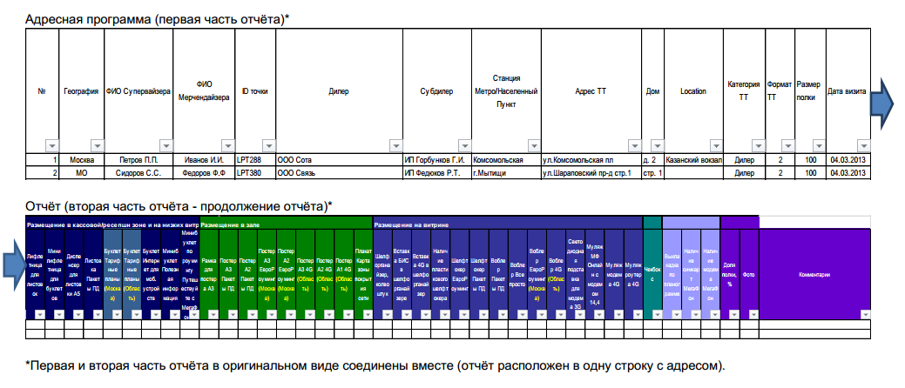

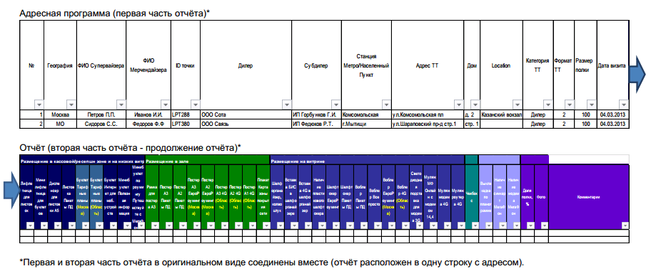

Приложение №2

Описание системы EasyData

- Конструктор анкет

EasyData - это веб-платформа - конструктор для создания мобильных анкет. Для использования конструктора достаточно понимания того, какие данные должны быть отражены в Вашей анкете.

Особенности конструктора:
- Возможность создавать собственную уникальную форму сбора данных
- Графический интерфейс, основанный на простейшей функции перетаскивания элементов drag&drop (тащи-и-бросай)
- Не требует специальных профессиональных знаний
- Экспорт данных в различные форматы

Функциональные возможности конструктора анкет:
- Ярлыки разделов
- Разрывы страниц
- Текстовые данные
- Числовые данные (целое число, десятичная дробь)
- Дата и время
- Ответы с одинарным выбором
- Ответы с множественным выбором
- Оценки категории
- Справочные таблицы (Excel, CSV)
- Сетчатые таблицы
- Расчеты
- GPS-координаты
- Подписи
- Эскизные рисунки
- Фотоизображения
- Видеоклипы
- Звуковые примечания
- Штрих-коды
- Согласования
- Отправка отчета на эл. почту
- Действия (переход к вопросу, переход на страницу, просмотр видео, открытие web-страницы, запуск приложения, отправка статуса, сохранение и отправка данных)

Расширенные функциональные возможности:
- Определение нескольких вопросов как «обязательных»
- Определение параметров ответа «по умолчанию»
- Установка параметров «запоминания» ответа
- Повторяющиеся разделы
- Алгоритм «пропуска» вопросов
- Алгоритм «уместности» вопросов
- «Ограничительные условия действительности» ответов
- «Согласования» хода работ

Предварительный просмотр
- Для того, чтобы убедиться в правильности созданной анкеты, Вы можете предварительно просмотреть форму Вашей мобильной анкеты в браузере
- Также доступен режим предварительного просмотра «смартфон» - для мобильных устройств

- Работа с приложением

Агенты смогут загрузить приложение для сбора данных из любой точки мира. Мобильное приложение для сбора данных обладает простым и интуитивно понятным пользовательским интерфейсом.

Мобильные устройства для работы с приложением:
- Apple (iOS версии 4 и выше)
- Android (версия ОС 2.1 и выше)

Требования к подключению к сети Интернет:
- Ваши агенты смогут собирать и вносить данные даже при медленном, ненадежном или недоступном подключении к Интернету.
- Данные хранятся на мобильном устройстве до подключения к Интернет, а после успешной передачи - удаляются.

Отчеты в форматах PDF и Excel можно отправлять по электронной почте:
- С мобильного устройства
- С веб-сайта EasyData

Дополнительные возможности:

- Добавляйте изображения
- Добавляйте ссылки на видео и аудио
- Добавляйте карты с точками GPS
- Добавляйте подписи изображений, подсказки и/или названия данных
- Добавляйте заголовки с изображениями
- Управление настройками страницы PDF
- Шаблоны отчетов в Excel

- Формы заданий

EasyData обладает обширным функционалом формирования заданий и анкет. Функционал позволяет агентам вносить дополнительные данные в анкету, которая формируется на основании задания, делать фотографии, фиксировать местоположение при помощи GPS и подписывать анкеты непосредственно на месте исполнения.

Всегда в курсе дел:
- Отправляйте задания агентам
- Получайте в ответ готовые отчеты (те же анкеты, но уже заполненные актуальными данными)
- Отслеживайте местоположение агентов и результаты выполненных работ

Индикаторы статуса работ:
- «Ожидание»
- «Запланировано»
- «Отправлено»
- «Принято/отклонено» агентом
- «Завершено» агентом

Гео-привязка:
- Устанавливайте интервал срабатывания GPS
- Устанавливайте интервал даты/времени отображения на карте
- Выбирайте агентов для отображения на карте
- Выбирайте цвета для отслеживания на карте

- Хранение данных

Все данные, собранные агентами с помощью смартфонов и планшетов, отправляются на Ваш личный аккаунт на EasyData. Вы можете хранить, сортировать и просматривать данные, управлять ими и экспортировать их для использования в других бизнес-приложениях, публиковать их при помощи стандартных веб-сервисов, а также управлять тем, какие именно мобильные приложения будут развернуты, и на каких мобильных устройствах они будут развернуты.

Управление данными:
- Объединение данных, собранных агентами в отдельные базы данных для каждого конкретного проекта
- Сортировка данных и формирование запросов к ним
- Редактирование, добавление и удаление данных (в соответствии с правами доступа)

Гео-привязка данных мобильных отчетов:
- Информация о географическом местоположении данных отображается при помощи координат GPS
- Планы территории
- Панорамирование и масштабирование
- Печать карт

Надежно:

- Доступ к веб-сайту ограничен временем пользователя и сроком действия пароля
Управление «правами доступа/ролями» пользователей веб-сайта позволяет контролировать, какой именно пользователь имеет право выполнять операции с данными и какие именно
- Права доступа: «Администратор», «Менеджер проекта», «Редактор» и «Только чтение»
- Данные размещаются в резервированных центрах обработки данных GoogleAppEngine

- Развертывание

Агентам необходимо просто скачать мобильное приложение EasyData для сбора данных, а затем ввести номер мобильного телефона и PIN-код. Мобильное устройство автоматически «связывается» с Вашим аккаунтом в EasyData, и все соответствующие данные автоматически синхронизируются с мобильным устройством.

Определяйте, кто и какие задачи получает:
- Проекты содержат конкретные задачи
- Выбранные проекты присваиваются к определенному мобильному устройству
- Различным агентам могут направляться только те задания, которые им нужны для выполнения конкретной работы

Контролируйте, кто может просматривать или изменять данные:
- Доступ к веб-сайту ограничен с правами доступа пользователя: «Администратор», «Менеджер проекта», «Редактор» и «Только чтение»
- Управление «правами доступа» пользователей веб-сайта позволяет контролировать, какое лицо имеет право выполнять операции с данными и какие именно операции

Автоматическое обновление данных:
- Изменения данных синхронизируются с мобильными устройствами
- Обновления мобильного ПО для приложений осуществляются удаленно

- Совместимость с ИТ-инфраструктурой

Данные на Вашем веб-сайте EasyData могут быть напрямую опубликованы и считаны другими бизнес-системами с использованием веб-сервисов с поддержкой отраслевых стандартов HTTP и SOAP. Веб-сервис может быть развернут в течение нескольких минут при помощи Вашего менеджера веб-сайта EasyData.

Совместимость EasyData с другими бизнес-приложениями:
- Таблицы GoogleDocs (данные остаются в Интернет)
- MicrosoftExcel (загрузка данных)
- OpenOffice (загрузка данных)
- CSV (загрузка данных)
- KML (загрузка данных)
- HTML (загрузка данных)
- Текст (загрузка данных)
- PDF (загрузка данных)
- W3C XFormsXML (загрузка формы)

Совместимость EasyData с существующими системами MIS, CIS и GIS:
- Используйте веб-сервисы, чтобы предоставить доступ к Вашим данным EasyData системе управления взаимоотношениями с клиентами (CRM), базе данных и системам GIS (например, SalesForce.com, Oracle, ArcGIS)
- Протоколы веб-сервисов согласно отраслевому стандарту SOAP
- Веб-сервисы могут быть развернуты в считанные минуты

- Безопасность

Безопасность системы EasyData основана на шифровании передаваемых данных и на инфраструктуре информационной безопасности платформы GoogleAppEngine. Google защищает данные, придерживаясь строгих процедур обеспечения безопасности, а также за счет внедрения передовых технологий.

Данные, передаваемые между мобильными устройствами и веб-сайтом easydata.me, шифруются с помощью технологии SecureSocketLayers (SSL3).

Просмотр данных на easydata.me также может быть зашифрован с использованием SSL/HTTPS.

- Требования к системе

Веб-браузер:
- Firefox версии 4 или выше
- Chrome версии 4 или выше
- Safari версии 4 или выше
- InternetExplorer версии 9 или выше

Мобильные устройства на базе AppleiOS:
- AppleiOS версии 4.0 или выше
- Подключение к Интернету через сеть сотовой связи или Wi-Fi
- Минимум 2 ГБ свободного места

Мобильные устройства на базе Android:
- Android OS версии 2.1 или выше
- Подключение к Интернету через сеть сотовой связи или Wi-Fi

Минимум 2 Гб свободного места на SD-карте.

